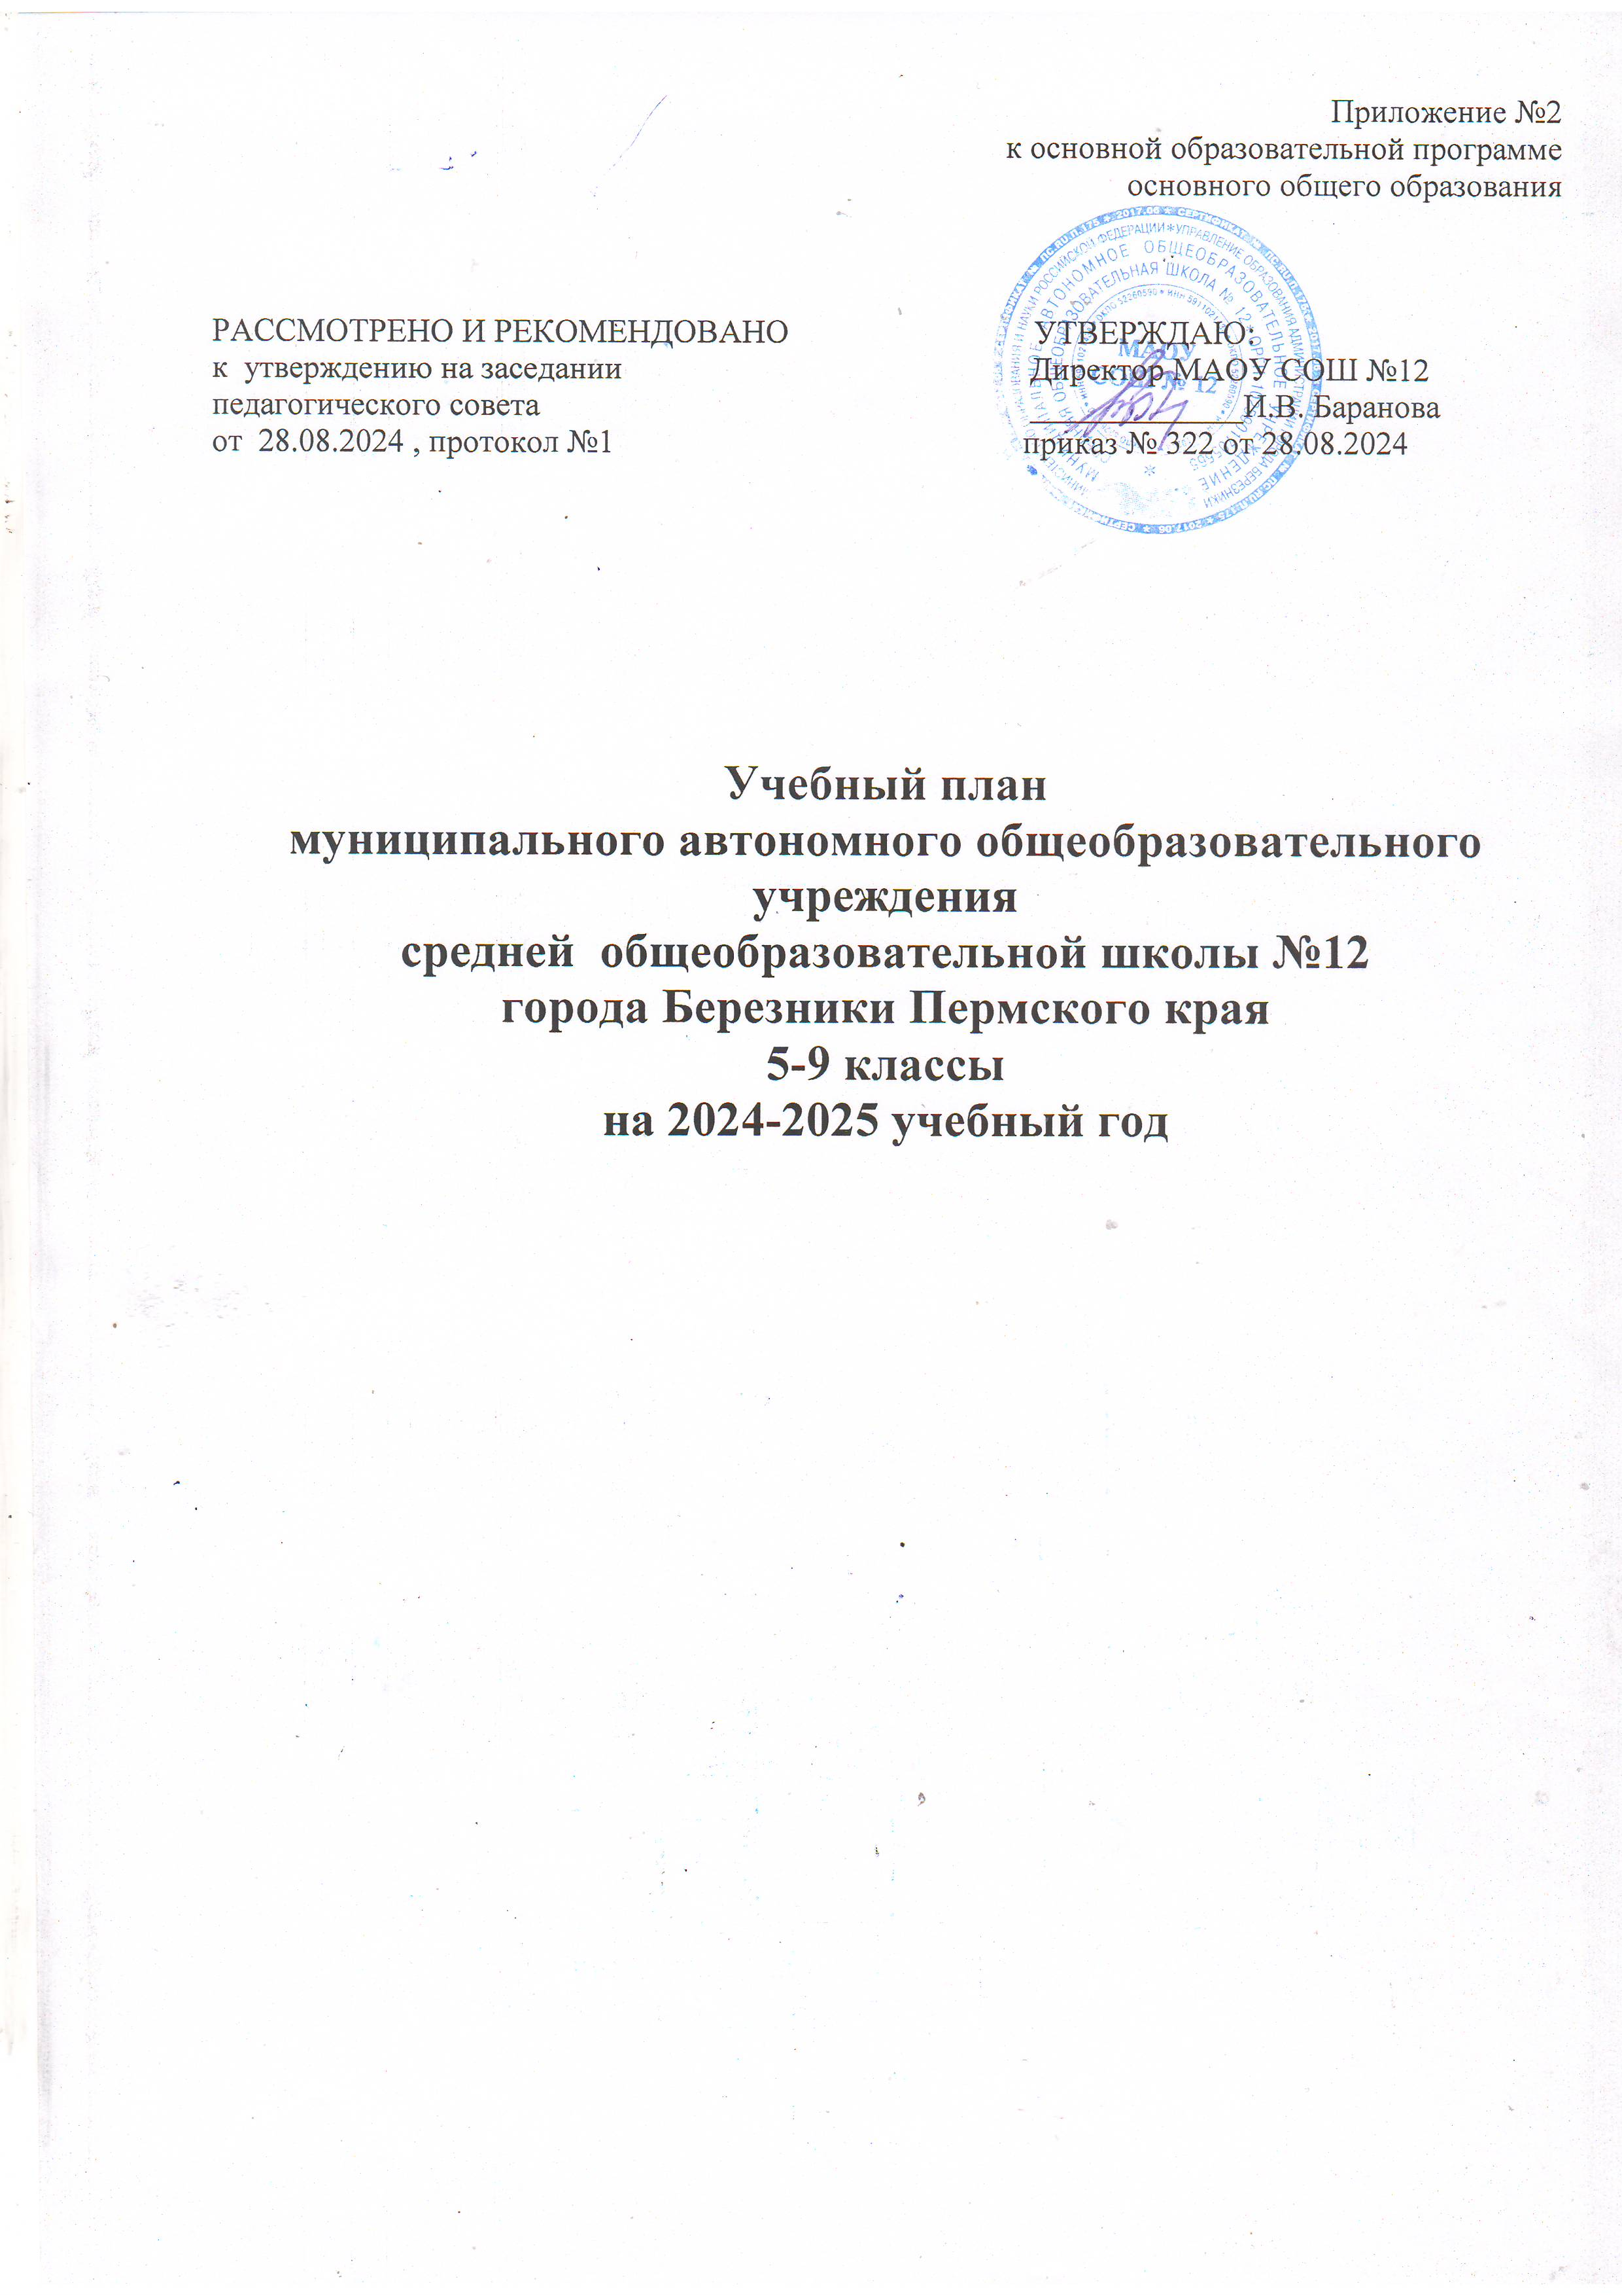

**ПОЯСНИТЕЛЬНАЯ ЗАПИСКА**

к учебному плану основного общего образования

муниципального автономного общеобразовательного учреждения

средней общеобразовательной школы № 12 г. Березники

на 2024-2025 учебный год.

Учебный план МАОУ СОШ № 12 является составной частью организационного раздела основной образовательной программы основного общего образования, который определяет:

- общий объём нагрузки и максимальный объём аудиторной нагрузки обучающихся;

-состав и структуру обязательных предметных областей;

-последовательность и распределение по периодам обучения учебных предметов;

-формы промежуточной аттестации обучающихся, периодичность их проведения.

Цель учебного плана МАОУ СОШ № 12 – обеспечить стабильное функционирование внутришкольной системы образования в соответствии с её целями и задачами, структурой и ориентацией на Программу развития школы.

Учебный план на 2024-2025 учебный год сформирован в соответствии с нормативными документами, с учетом основной образовательной программы основного общего образования, обеспечивающей достижение обучающимися результатов освоения основных общеобразовательных программ, установленных федеральными государственными образовательными стандартами.

При составлении учебного плана общеобразовательное учреждение руководствовалось следующими нормативными документами:

1.Федеральный Закон № 273-ФЗ от 29.12.2012 «Об образовании в Российской Федерации» (с изменениями от 19.12.2023 № 618-ФЗ).

2.Приказ Министерства просвещения РФ от 22.03.2021 № 115 «Об утверждении Порядка организации и осуществления образовательной деятельности по основным общеобразовательным программам - образовательным программам начального общего, основного общего и среднего общего образования.

3.Приказ Министерства просвещения Российской Федерации от 31.05.2021 № 287 «Об утверждении Федерального государственного образовательного стандарта основного общего образования» (с изменениями от 18.07.2022года № 568).

4.Приказ Министерства просвещения Российской Федерации от 18.05.2023г. № 370 «Об утверждении федеральной образовательной программы основного общего образования».

5.Приказ Минпросвещения России от 24.11.2022 № 1025 « Об утверждении федеральной адаптированной образовательной программы основного общего образования для обучающихся с ограниченными возможностями здоровья.

6.Приказ Министерства просвещения Российской Федерации «Об утверждении федерального перечня учебников, допущенных к использованию при реализации имеющих государственную аккредитацию образовательных программ начального общего, основного общего, среднего общего образования, осуществляющими образовательную деятельность» от 21.09.2022 № 858.

7.Письмо департамента государственной политики и управления в сфере общего образования Министерства просвещения РФ от 21.02.2023г.№АБ-800/03 « Об обеспечении учебными изданиями ( учебниками и учебными пособиями) обучающихся в 2023-2024 учебном году».

8.Приказ Министерства просвещения РФ от 02.08.2022г.№ 653 « Об утверждении федерального перечня электронных образовательных ресурсов, допущенных к использованию при реализации имеющих государственную аккредитацию образовательных программ начального общего, основного общего , среднего общего образования».

9.Письмо Минпросвещения России от 15.02.2022 N АЗ-113/03 "О направлении методических рекомендаций (вместе с Информационно-методическим письмом о введении федеральных государственных образовательных стандартов начального общего и основного общего образования)".

10.Постановление Главного государственного санитарного врача РФ от 28.09.2020г. № 28 «Об утверждении санитарных правил СП 2.4.3648-20 «Санитарно-эпидемиологические требования к организациям воспитания и обучения, отдыха и оздоровления детей и молодежи».

11.Постановление Главного государственного санитарного врача РФ от 28.01.2021 г. № 2 «Об утверждении санитарных правил и норм СанПиН 1.2.3685-21 «Гигиенические нормативы и требования к обеспечению безопасности и (или) безвредности для человека факторов среды обитания».

12.Письмо Минпросвещения России от 20.12.2018 № 03-510 «О направлении информации (вместе с «Рекомендациями по применению норм законодательства в части обеспечения возможности получения образования на родных языках из числа языков народов РФ, изучения государственных языков из числа языков народов, РФ в том числе русского как родного».

13.Письмо департамента государственной политики и управления в сфере общего образования Министерства просвещения РФ от 14.07.2022г. № 03-1035 « О направлении инструктивного письма» ( об осуществлении исторического просвещения обучающихся по образовательным программам начального общего, основного общего образования).

14.Письмо Министерства образования и науки Пермского края от 15.08.2022 г. № 26-36-вн-1136 «О направлении методических рекомендаций по введению и реализации обновленных ФГОС».

15.Письмо Министерства просвещения РФ от 05.07.2022г.№ ТВ-1290/03 « О направлении методических рекомендаций» (вместе с «Информационно-методическим письмом об организации внеурочной деятельности в рамках реализации обновленных федеральных государственных образовательных стандартов начального общего и основного общего образования»).

16.Письмо Министерства просвещения РФ от ТВ-2859/03 « Об отмене методических рекомендаций » ( о введении 3 часа физической культуры).

17. [Федеральная образовательная программа основного общего образования](https://1zavuch.ru/#/document/99/1301798826/XA00LU62M3/), утвержденная [приказом Минпросвещения России от 18 мая 2023 г. № 370 "Об утверждении федеральной образовательной программы основного общего образования"](https://1zavuch.ru/#/document/99/1301798826/XA00LUO2M6/) (далее - [ФОП ООО](https://1zavuch.ru/#/document/99/1301798826/XA00LU62M3/)).

18. [Приказ Минпросвещения России от 1 февраля 2024 г. № 62 "О внесении изменений в некоторые приказы Министерства просвещения Российской Федерации, касающиеся федеральных образовательных программ основного общего и среднего общего образования"](https://1zavuch.ru/#/document/99/1305076808/XA00M5U2N0/).

19. [Приказ Минпросвещения России от 19 марта 2024 г. № 171 "О внесении изменений в некоторые приказы Министерства просвещения Российской Федерации, касающиеся федеральных образовательных программ начального общего образования, основного общего образования и среднего общего образования"](https://1zavuch.ru/#/document/99/1305576452/XA00M5U2N0/).

20.Приказ Министерства просвещения Российской Федерации от 22.01.2024 № 31 "О внесении изменений в некоторые приказы Министерства образования и науки Российской Федерации и Министерства просвещения Российской Федерации, касающиеся федеральных государственных образовательных стандартов начального общего образования и основного общего образования" (Зарегистрирован 22.02.2024 № 77330)

21. Приказ Министерства просвещения Российской Федерации от 21.06.2024 №   
№ 01-09/419"О внесении изменений в некоторые приказы Министерства образования и науки Российской Федерации и Министерства просвещения Российской Федерации, касающиеся федеральных государственных образовательных стандартов начального общего образования и основного общего образования" .

**Образовательная организация:**

1.Устав МАОУ СОШ №12.

2. Основная образовательная программа основного общего образования МАОУ СОШ №12.

3. Программа воспитания МАОУ СОШ №12.

Учебный план составлен с целью совершенствования образовательного процесса, повышения качества результативности обучения, обеспечения вариативности образовательного процесса, сохранения единого образовательного пространства, а также выполнения гигиенических требований условиям обучения школьников и сохранения их здоровья.

В учебном плане МАОУ СОШ №12 учтены рекомендации по распределению минимального учебного времени между отдельными предметными областями и учебными предметами; максимальный объём аудиторной нагрузки обучающихся и максимальный объем домашних заданий.

Учебный план школы направлен на решение следующих задач: - обеспечение базового образования для каждого школьника;

- формирование активной, творческой, интеллектуально развитой личности, способной к самореализации в образовательных и других видах деятельности;

- развитие творческих способностей школьников с учётом их индивидуальных особенностей;

- сохранение и укрепление физического и психического здоровья детей и обеспечение их эмоционального, духовно-нравственного благополучия.

Учебный план для 5 – 9-х классов сформирован с целью реализации основной образовательной программы основного общего образования МАОУ СОШ № 12, разработанной в соответствии с требованиями Федерального государственного образовательного стандарта основного общего образования и предусматривает 5-летний нормативный срок освоения образовательных программ основного общего образования для 5-9 классов.

Учебный план МАОУ СОШ №12 предусматривает работу 5-8 классов в режиме 5-дневной учебной недели, в 9 классах в режиме 6-дневной учебной недели в соответствии с санитарно-эпидемиологическими правилами и нормами.

Учебный год в общеобразовательном учреждении начинается 02.09.2024 года.

Продолжительность учебного года в 5-9 классах составляет 34 учебные недели. Учебный год делится на четверти, являющиеся периодами, по итогам которых в 5 – 9-х классах выставляются отметки за текущее освоение образовательных программ.

Обучение осуществляется в одну смену. Начало занятий 1-й смены в 08 часов 00 минут. Продолжительность урока в 5-9-х классах составляет 40 минут. Продолжительность перемен между уроками составляет от 10 до 20 минут. Продолжительность каникул в течение учебного года в 5-9 классах составляет не менее 30 календарных дней.

Учебный план образовательного учреждения на 2024-2025 учебный год обеспечивает выполнение гигиенических требований к режиму образовательного процесса, установленных СанПиН.

Расписание уроков составляется отдельно для обязательных занятий и для внеурочной деятельности. Образовательная недельная нагрузка равномерно распределяется в течение учебной недели. Общий объем нагрузки в течение дня не должен превышать:

для обучающихся 5-7 классов - не более 7 уроков;

для обучающихся 8-9 классов- не более 8 уроков.

Объём домашних заданий (по всем предметам) предполагает затраты времени на его выполнение, не превышающие (в астрономических часах):

* в 5классах- 2часа;
* в 6-8 классах – 2,5 часа;
* в 9 классах – до 3,5 часов.

Учебный план образовательного учреждения предусматривает наличие двух частей: обязательную часть и часть учебного плана, формируемую участниками образовательных отношений. Соотношение обязательной части и части, формируемой участниками образовательного процесса, образовательной программы по ФГОС на уровне основного общего образования составляет: 70% и 30%.

Изучение учебных предметов организуется с использованием учебников, входящих в федеральный перечень, утвержденный приказом Министерства просвещения Российской Федерации от 21.09.2022г. № 858 «Об утверждении федерального перечня учебников, допущенных к использованию при реализации имеющих государственную аккредитацию образовательных программ начального общего, основного общего, среднего общего образования, осуществляющими образовательную деятельность».

В 2024-2025 учебном году образовательное учреждение реализует ФГОС 3 поколения в 5-8 классах (вариант №1), в 9 классах (вариант №2) согласно Федеральной образовательной программе основного общего образования (утверждена приказом Минпросвещения России от 18.05.2023 № 370).

Обучение ведется на русском языке.

Количество часов, отведенных на освоение обучающимися учебного плана общеобразовательного учреждения, состоящего из обязательной части и части, формируемой участниками образовательных отношений, не превышает величину недельной образовательной нагрузки, предусмотренную Федеральным государственным образовательным стандартом основного общего образования, представленным в Федеральной образовательной программе основного общего образования, согласно которой количество учебных занятий на уровне основного общего образования за 5 учебных лет не может составлять менее 5058 часов и более 5338 часов по 5-ти дневной учебной неделе и не менее 5236 часов и более 5848 часов по 6-ти дневной учебной неделе.

Максимально допустимая аудиторная недельная нагрузка для ученика основной школы соответствует нормативным требованиям СП 2.4.3648 «Санитарно-эпидемиологические требования к организациям воспитания и обучения, отдыха и оздоровления детей и молодежи» и составляет:

При 5-ти дневной учебной неделе:

|  |  |  |  |  |  |  |
| --- | --- | --- | --- | --- | --- | --- |
| классы | 5 | 6 | 7 | 8 | 9 | 5-9 |
| максимальная нагрузка часов (ФГОС) | 29 | 30 | 32 | 33 | 33 | 157 |
| всего часов | 986 | 1020 | 1088 | 1122 | 1122 | 5338 |

При 6-ти дневной учебной неделе:

|  |  |  |  |  |  |  |
| --- | --- | --- | --- | --- | --- | --- |
| классы | 5 | 6 | 7 | 8 | 9 | 5-9 |
| максимальная нагрузка часов (ФГОС) | 32 | 33 | 35 | 36 | 36 | 172 |
| всего часов | 1088 | 1122 | 1190 | 1224 | 1224 | 5848 |

Обязательная часть учебного плана представлена предметными областями и предметами в полном объеме:

«Русский язык и литература»-учебные предметы: русский язык и литература.

«Иностранный язык»-учебные предметы: иностранный язык (английский язык).

«Математика и информатика»-учебный предмет: математика, алгебра, геометрия, вероятность и статистика, информатика.

«Общественно-научные предметы» - учебные предметы: история, обществознание, география.

«Естественно-научные предметы» -учебные предметы: физика, биология, химия.

«Искусство»-учебные предметы: музыка и изобразительное искусство.

«Труд (технология)»-учебный предмет: труд (технология).

«Физическая культура» - учебный предмет: физическая культура

«Основы безопасности и защиты Родины» учебный предмет: Основы безопасности и защиты Родины.

«Основы духовно-нравственной культуры народов России»- учебный курс основы духовно-нравственной культуры народов России.

Учебные предметы представлены в полном объеме. При проведении занятий по иностранному языку, информатике, технологии (5-9 классы) при наполняемости класса 25 и более человек осуществляется деление на группы.

С 7 класса предмет «Математика» преподается с выделением отдельных содержательных линий «Алгебра», «Геометрия»,«Вероятность и статистика». На предмет «Алгебра» отводится 3 часа в неделю в 7-9 классах, на предмет «Геометрия»  - 2 часа в неделю в 7-9 классах, на предмет «Вероятность и статистика» - 1 час в неделю в 7-9 классах.

В 5-6 классах - 1 час на изучение предмета «ОДНКНР» с целью формирования общероссийской гражданской идентичности обучающихся через изучение культуры (единого культурного пространства) России в контексте процессов этноконфессионального согласия и взаимодействия, взаимопроникновения и мирного сосуществования народов, религий, национальных культур.

В 8-9-х классах с целью формирования у школьников готовность к защите Отечества и базовый уровень культуры безопасности жизнедеятельности. В рамках изучения предмета ученики также освоят знания и умения, которые помогут подготовиться к военной службе изучается  предмет **«ОБЗР»**  в количестве 1 час в неделю.

Часы, отведенные в 5-8 классах на преподавание предметной области «Искусство», проводятся отдельно (изобразительное искусство - 1 час с 5 по 7 класс, музыка - 1 час с 5 по 8 класс).

В 5- 8 классах на уроки физической культуры отводится 2 часа, но для создания и поддержания условий для сохранения и укрепления здоровья учащихся, увеличения объема двигательной активности обучающихся , развития их физических качеств и совершенствования физической подготовленности, привития навыков здорового образа жизни будут проводиться мероприятия в рамках внеурочной деятельности и (или ) за счет посещения обучающимися спортивных секций , школьных спортивных клубов. В 9 классе на уроки физкультуры отводится 3 часа.

Все предметы учебного плана оцениваются по четвертям.

ОДНКНР и курсы из части, формируемой участниками образовательных отношений, являются безотметочными и оцениваются «зачет», «незачет» по итогам четверти. В 8-9 классах за курс «Черчение. Компьютерная графика» ставятся отметки.

**Часть, формируемая участниками образовательных отношений,** направлена

**-на введение курсов :**

5 класс-1 час на изучение курса «Функциональная грамотность» с целью формирования читательской грамотности.

5 класс-1 час на изучение курса «Функциональная грамотность» с целью формирования математической грамотности.

6 класс – 1 час на изучение курса «Функциональная грамотность» с целью формирования математической грамотности.

7 класс-1 час на изучение курса « Мир живой природы Пермского края » с целью формирования естественно - научной грамотности.

7 класс-1 час на изучение курса «Функциональная грамотность» с целью формирования читательской грамотности.

8, 9 класс - 1 час на изучение курса «Черчение. Компьютерная графика» с целью формирования графической культуры школьников.

8 класс - 1 час на изучение курса «Функциональная грамотность» с целью формирования математической грамотности.

9 класс-1 час на изучение курса «Информационные технологии в профессиональной деятельности»

9 класс-1 час на изучение курса «Практикум по математике»

(протокол №4 общешкольного собрания от 10.04.2024)

**Формы промежуточной аттестации**

Учебный план дает возможности для организации современных форм промежуточной аттестации на основании ст. 58п. 1Закона РФ«Об образовании в Российской Федерации».Промежуточная аттестация обучающихся проводится в формах, определенных учебным планом, и в порядке, установленном локальным актом ОО «Положение о формах периодичности и порядке текущего контроля успеваемости и промежуточной аттестации обучающихся МАОУ СОШ №12».

Промежуточная аттестация проводится 1 раз по итогам учебного года в 5-9 классах.

Установить на 2024-2025 учебный год следующие формы промежуточной аттестации учащихся:

5-9 классы

|  |  |
| --- | --- |
| Наименование предмета | Форма промежуточной аттестации |
| Русский язык | Контрольная работа,тестирование |
| Литература | Контрольный тест |
| Математика | Контрольная работа, тестирование |
| Алгебра | Контрольная работа, тестирование |
| Геометрия | Контрольная работа, тестирование |
| Биология | Контрольная работа, тестирование |
| Иностранный язык | Контрольная работа, тестирование |
| История | Контрольная работа, тестирование |
| География | Контрольная работа, тестирование |
| Обществознание | Контрольная работа, тестирование |
| Химия | Контрольная работа, тестирование |
| Физика | Контрольная работа, тестирование |
| Информатика | Контрольный тест |
| Вероятность и статистика | Контрольный тест |
| ОБЗР | В качестве результата за промежуточную аттестацию считать итоговую оценку за учебный год |
| Изобразительное искусство |
| Музыка |
| Труд (технология) |
| Физическая культура |

**Промежуточная аттестация по курсам по выбору**

|  |  |
| --- | --- |
| Наименование предмета | Форма промежуточной аттестации |
| курсы по выбору | защита проекта |
| ОДНКНР | защита проекта |

Учебный план школы имеет цель дать качественные знания, умения, навыки в рамках образовательного стандарта и выше, учесть интересы учащихся и запросы современного общества. Все предметы учебного плана направлены на выполнение государственного стандарта, представлены в полном объеме, выстроены по концентрическому принципу, обеспечена преемственность учебных предметов, содержательных линий, программно-методического обеспечения.

Для реализации учебного плана школа имеет все необходимое кадровое, методическое и материально – техническое обеспечение. Учебный план дает возможность расширить содержание образования, предполагает удовлетворение образовательных потребностей обучающихся и их родителей, способствует повышению качества образования, создает необходимые условия для самоопределения, развития творческих способностей учащихся.

